**Мета:** формування комплексу ключових компетентностей:

* Організовувати своє робоче місце;
* Вміння вчитися
* Організовуватися у часі та берегти його;
* Планувати свої дії;
* Доводити роботу до кінця;
* Громадянську компетентність;
* Здатність екологічно мислити;
* Бережливе ставлення до природи, до людей, до самого себе;

**Предметної компетентності:** формувати вміння аналізувати форми частин тіла кота, працювати із гуашевими фарбами вчити висловлювати ставлення(емоційне, естетичне, ціннісне) до картин із зображенням тварин художниці Марії Примаченко. Формувати вміння добирати слова- ознаки, закріплювати знання геометричних фігур, вміння правильно зображувати об’єкт на аркуші, розвивати творчість, фантазію, виховувати охайність, старанність, любов до тварин.

**Матеріали та обладнання:** робочий зошит – альбом « Я прикрашаю світ», Віти Зіневич, гуаш, папір ватман для виконання групового малюнку, музичні додатки: українська пісня «Ой у лузі червона калина…», музична фізкультхвилинка, пальчикова гімнастика.

**Хід урок**

**I.Мотивація навчально – пізнавальної діяльності учнів;**

* Загадки про тварин
* Як ми можемо одним словом об’єднати всіх?

Звірі

Зробимо звукову модель слова

**II.** Актуалізація опорних знань:

* Ви провели дослідження? Які ваші улюблені кольори?
* Якими кольорами відрізняються злі і добрі звірі?
* Які геометричні фігури притаманні зображенню «злих» і «добрих»?
* Які слова характеризують?

Посмішка

Зуби

Нашорошена

шерсть

Грайливість

Людяність

2. Сьогодні нас надихає Марія Приймаченко і серія її малюнків «Диво - звірі».

Перегляд слайдів.

3. Назвіть геометричні фігури в зображенні котика. Які фігури «заховались»у наших звірах?

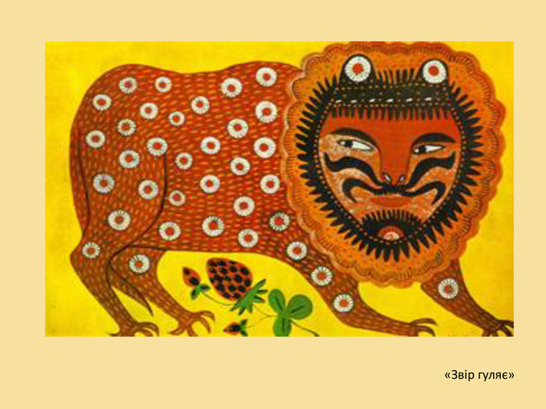

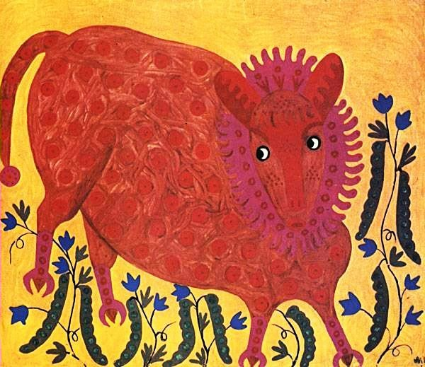

«Гороховий звір» (1977р.)

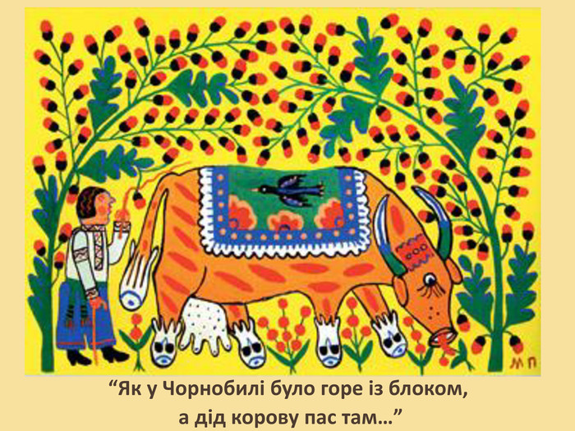

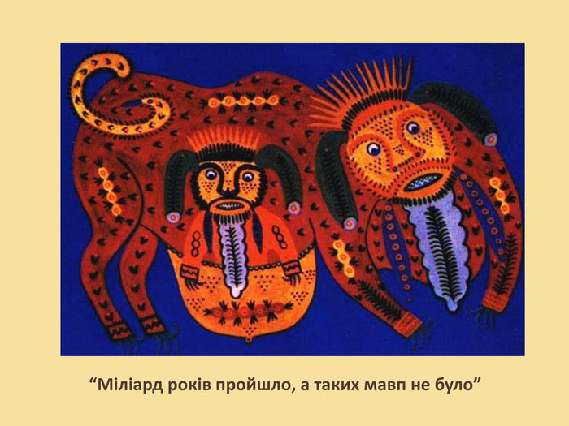

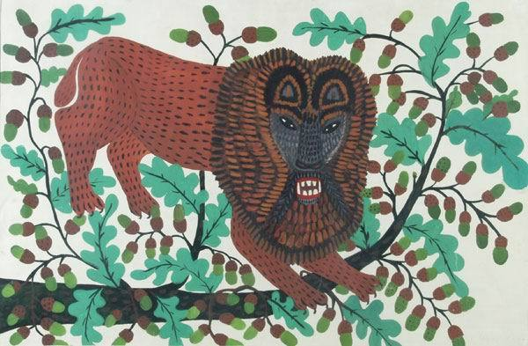

Лев зламав дуба 1961р. Папір,гуаш.

**III. Практична робота.**

1. У формі овала, а тепер круг – це голова, домалюємо.
2. Трикутнички – вушка і витягнуті овали – це лапи й хвіст.

- Цей спосіб надає нам можливість передати фактуру («нерівність») хутра тварин, а саме пухнастість.

3. Бесіда з безпеки життєдіяльності на уроці образотворчого мистецтва . Альбом ст.24

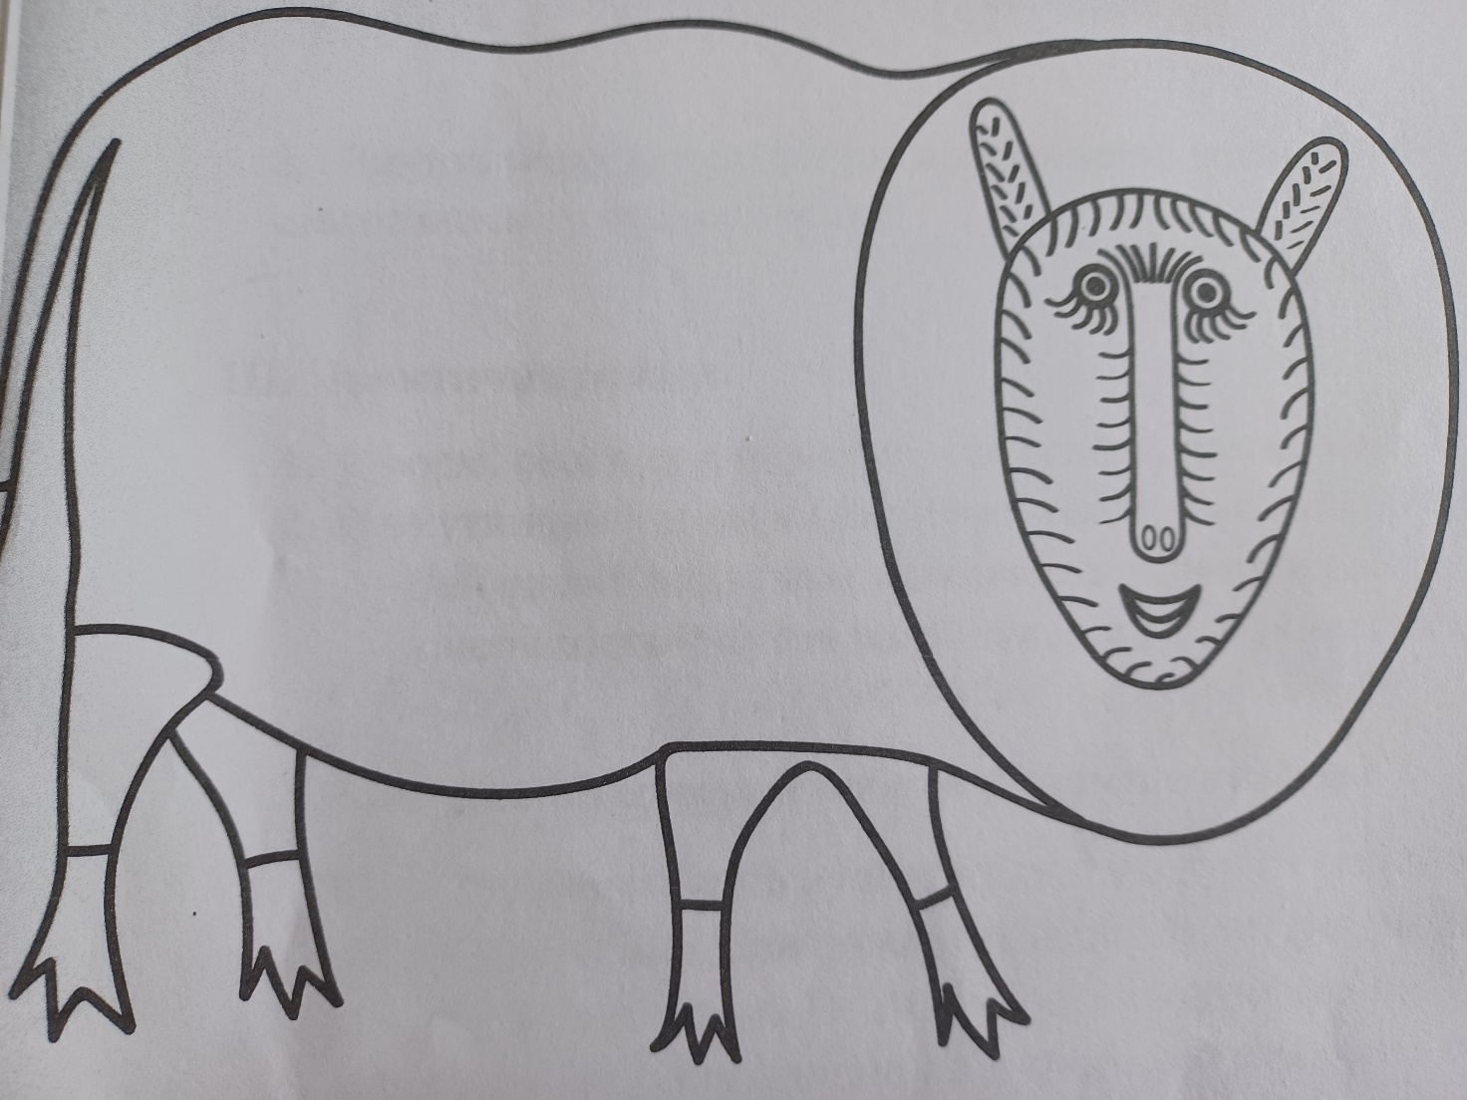

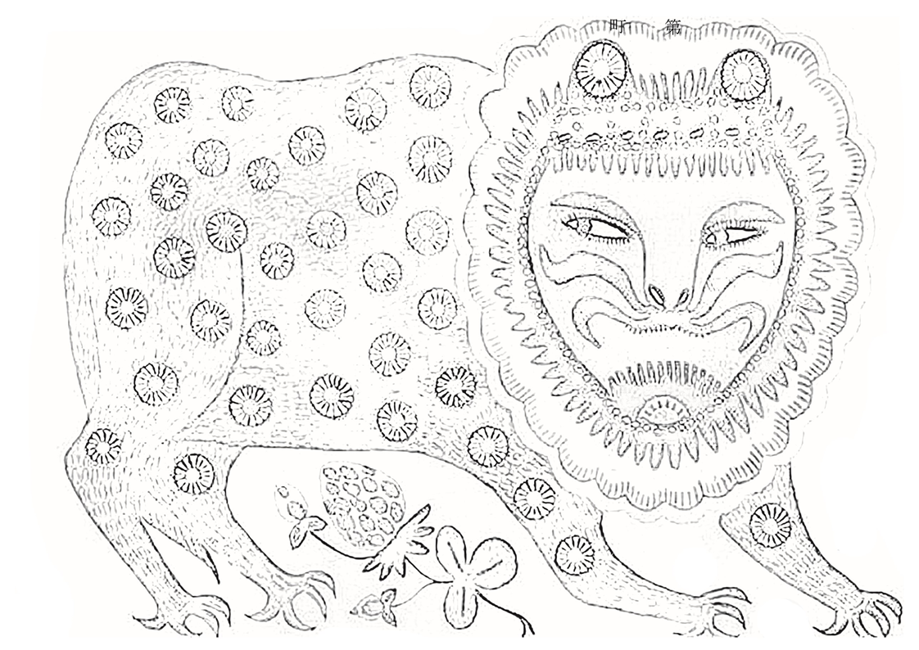

**IV. Поетапне виконання роботи учнями в альбомі.**

* Зручно візьміть вушну паличку в руку і вмочить в потрібний колір. Притискаючи паличку до аркушу, зобразіть тулуб у формі овала. Потім голову, хвостик, лапки. А вушка і мордочку ми допрацюємо за допомогою пензлика іншим кольором.
* Робота в команді. Повторимо правила. Хто бажає виконувати роботу в команді?
* Порівняємо два звіра.
* Які кольори переважають в доброму звірі, які в злому?

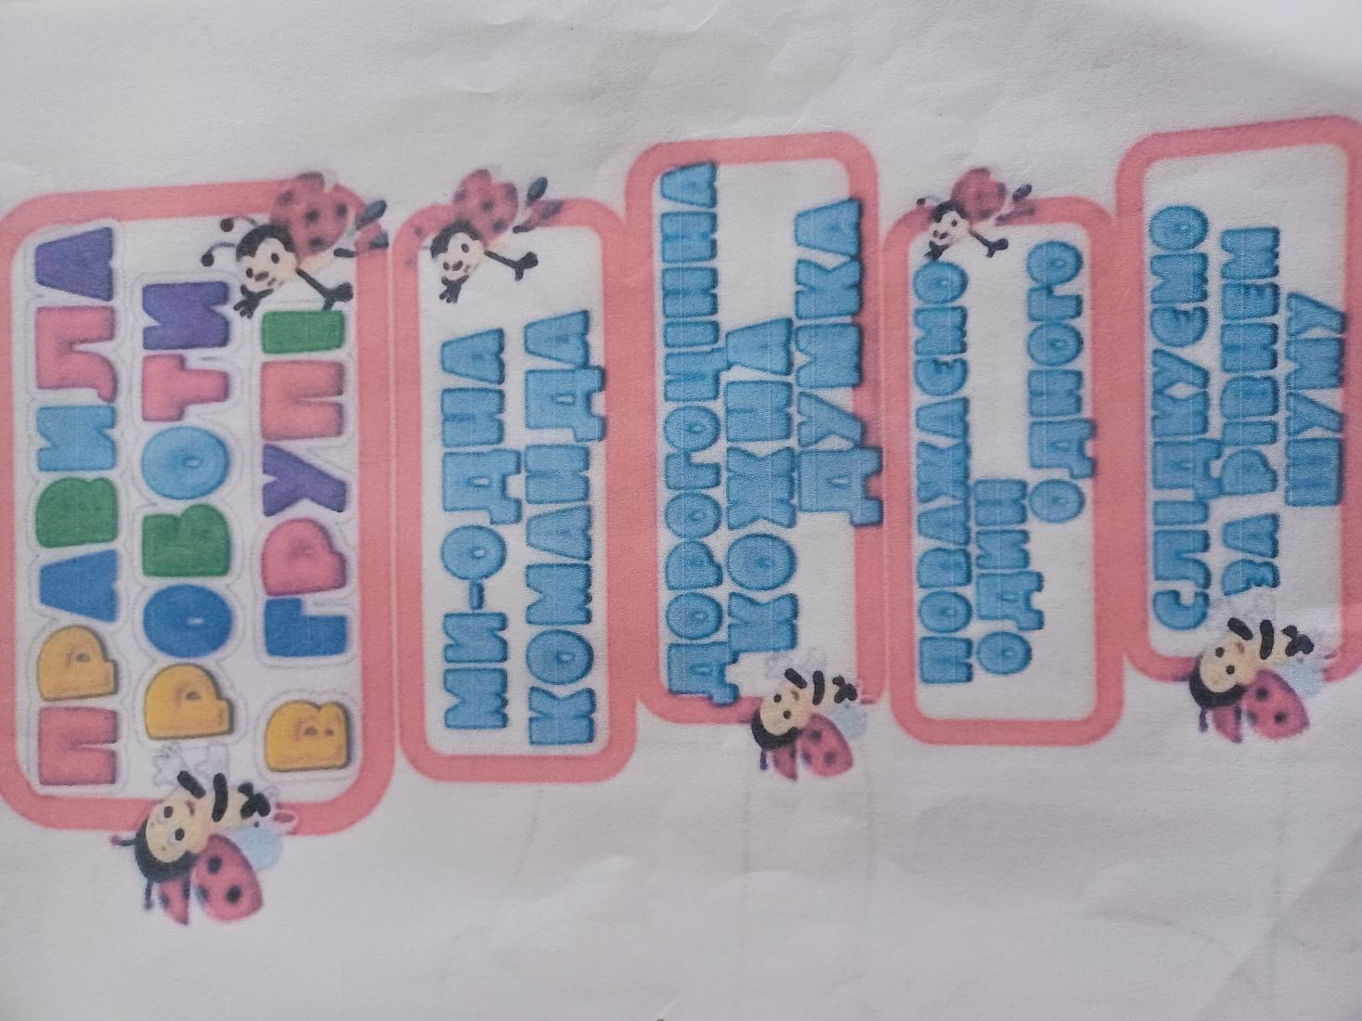

**V. Виставка робіт учнів. Обговорення**

( Діти виходять до дошки і демонструють свої роботи. Глядачі вгадують характери образів та визначають засоби виразності, завдяки яким їх створено.)

Презентація групової роботи.

**VI. Рефлексія**

**Метод незакінчених речень:** (на дошці картки із початком фраз)

* Сьогодні на уроці я вперше дізнався про…
* Мені було дуже цікаво…
* Мені дуже сподобалося …
* Мені було важко …
* Я зрозумів, що…

**VII. Підсумки уроку.**

* Про що дізналися на уроці?
* Чому навчилися?
* В якому стилі працювали Марія Приймаченко?
* Які засоби виразності вона застосувала для створення образів у своїх творах?
* Чи справдилися ваші очікування?
* Чи отримали задоволення від роботи?

**Дякую за співпрацю на уроці! Бажаю завжди отримувати задоволення від зустрічі з прекрасним!**